|  |
| --- |
|  |

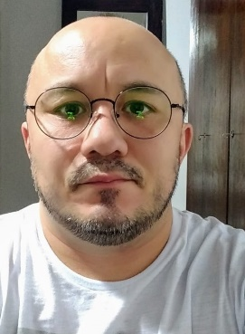

**RUBENS GONÇALVES AQUINO (GONÇALVES)**

**Data de nascimento: 24/03/1978**

**Avenida República Argentina, 1051 Água Verde**

**80620-010 Curitiba – Paraná**

**42 998079134 (WatsApp)**

[**aquinomr@gmail.com**](mailto:aquinomr@gmail.com)

Experiência

* **CASA DO CADERNO** (Teresina – Piauí).

1996

Vendedor (Caixa).

* **Pia Sociedade Filhas de São Paulo – Paulinas** (Teresina – Piauí)

2003 – 2006

Operador de loja (Vendedor, supervisor, caixa e responsável pela unidade).

* **Colégio Exatus** (Teresina – Piauí)

2005-2006

Professor das matérias de filosofia e sociologia para o ensino médio

Fiscal de provas de simulados.

Educação/Formação

* Bacharel e Licenciatura em Filosofia pela PUC/Minas completada em 2003.
* Experiência e vivência como Monge Beneditino na Abadia da Ressurreição em Ponta Grossa – PR.

Linguas

* Português – Lingua nativa.
* Nocões de espanhol, Italiano (básico).

Aptidões e competências pessoais

* Capacidade de trabalho em equipe.
* Gostar de trabalhar por objetivos.
* Criatividade.

Referências

* Liliam Machado (Arquiteta) 42 9994-4412.
* Dom André Martins (Abade do Mosteiro de Ponta Grossa) 42 32280043.
* Padre Livandro Monteiro 85 98201-9412.